# 华为云OBS教程

Buffalo OBS字符串生成

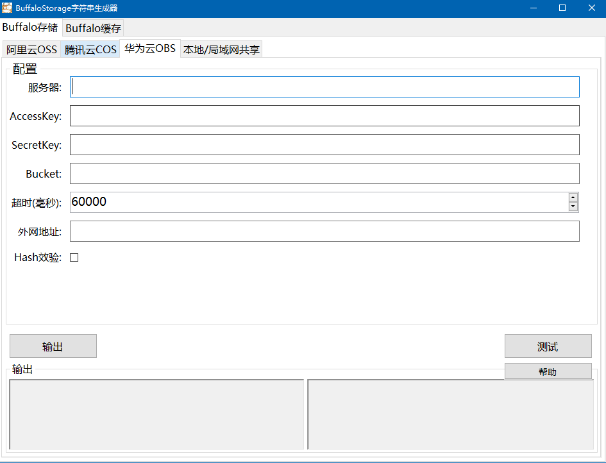

OBS配置后台

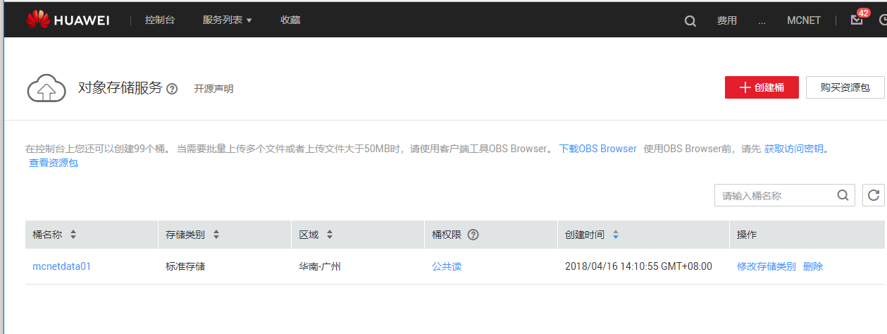

## 服务器地址

*服务器地址*为华为云的Endpoint地址



对应后台的访问域名

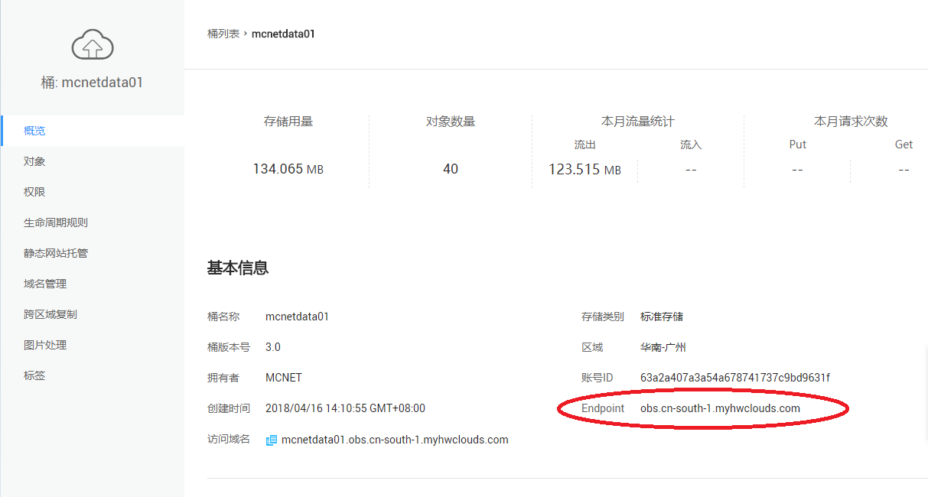

## AccessKey和SecretKey

*AccessKey*和*SecretKey*是访问的Key和 密码

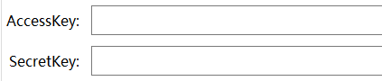

对应后台为

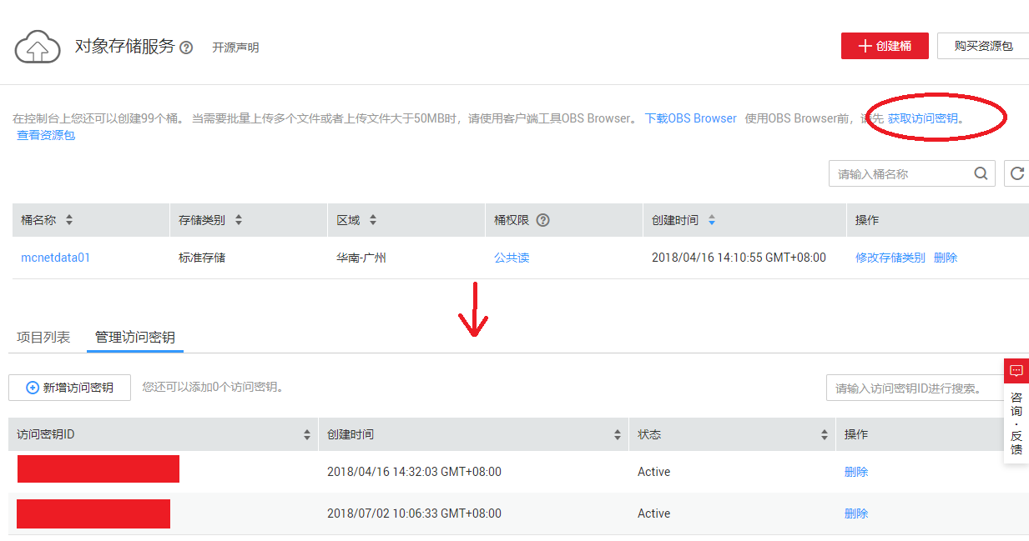

*AccessKey*对应 *访问密钥ID*

*SecretKey 对应 获取到的密码*

## Bucket

*Bucket*是存储桶的名字



对应BOS的存储桶名字

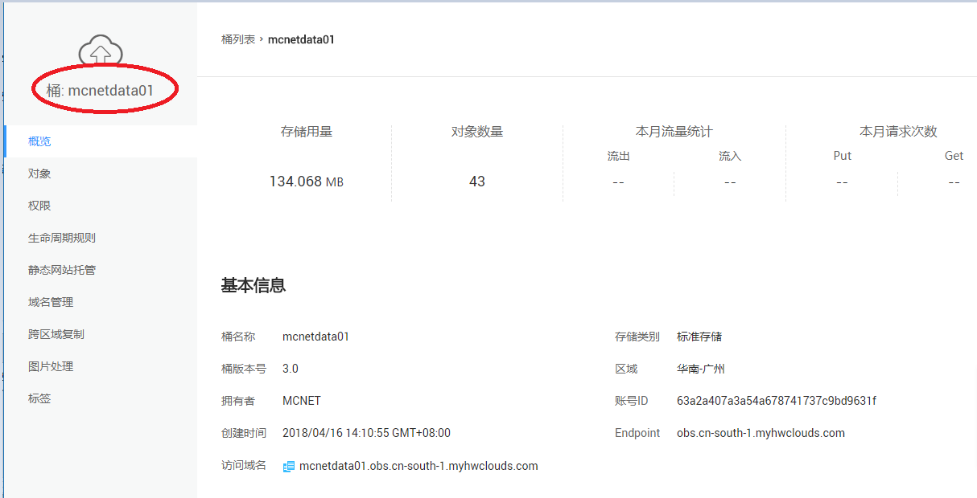

## *超时*

设置请求的超时时间毫秒



## *外网地址*

外网地址是*GetFileInfo*返回的信息的*FileInfoBase*的*FilePath*



对应BOS的地址,

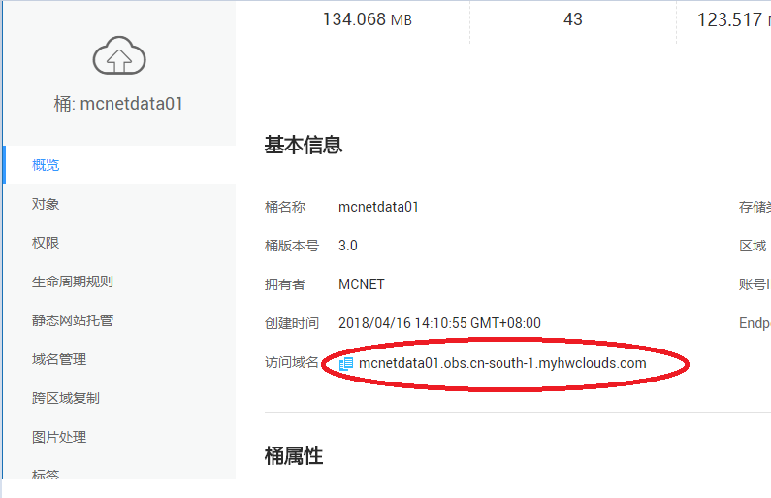

**如果是CDN则这里填写CDN地址**

## *Hash效验*

生成效验是设置上传时候是否要效验文件完整性



# 测试和生成结果

测试

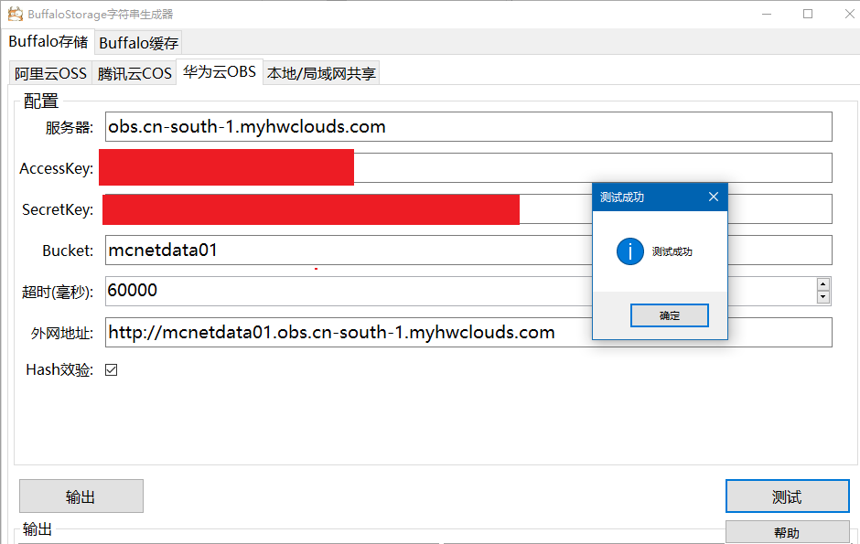

当填写完毕后点击测试可以测试是否填写正确

生成

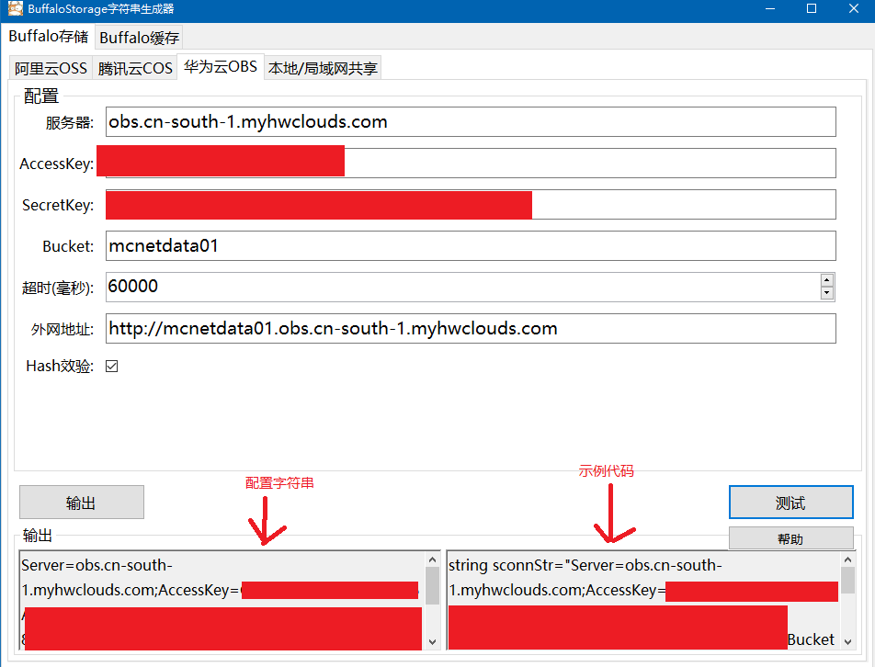

填写完毕后点击输出，左边框是*连接字符串*，右边为*代码例子*